Федеральное государственное автономное образовательное

учреждение высшего образования

Национальный исследовательский университет ИТМО

Факультет программной инженерии и компьютерной техники

Направление подготовки 09.03.04 Программная инженерия

Дисциплина *«Компьютерные сети»*

**Отчет по лабораторной работе №4**

**«Анализ трафика компьютерных сетей  
с помощью утилиты Wireshark»**

*Студент:*

Барсуков Максим Андреевич,   
группа P3315

*Преподаватель:*

Тропченко Андрей Александрович

г. Санкт-Петербург, 2025 г.

# **Оглавление**

Задание 2

Цель работы 2

Вариант 2

Анализ трафика утилиты ping 3

Выполнение 3

Ответы на вопросы: 5

Анализа трафика утилиты tracert (traceroute) 7

Выполнение 7

Ответы на вопросы: 8

Анализ HTTP-трафика 11

Выполнение 11

Анализ ARP-трафика 13

Выполнение 13

Ответы на вопросы: 14

Вывод 16

# **Задание**

## **Цель работы**

Целью данной лабораторной работы является изучение структуры протокольных блоков данных, путем анализа реального трафика на компьютере студента с помощью бесплатно распространяемой утилиты Wireshark.

В процессе выполнения домашнего задания выполняются наблюдения за передаваемым трафиком с компьютера пользователя в Интернет и в обратном направлении. Применение специализированной утилиты Wireshark позволяет наблюдать структуру передаваемых кадров, пакетов и сегментов данных различных сетевых протоколов. При выполнении УИР рекомендуется выполнить анализ последовательности команд и определить назначение служебных данных, используемых для организации обмена данными в протоколах: ARP, DNS, FTP, HTTP, DHCP.

## **Вариант**

Для выполнения лабораторной работы будут представлены пункты 4.1, 4.2, **4.3**, **4.5**.

Сайт для анализа трафика – [www.bma.org.uk](http://www.bma.org.uk).

# **Анализ трафика утилиты ping**

## **Выполнение**

В командной строке поочередно с увеличением размера будем отправлять пакеты через утилиту ping на сайт [www.bma.org.uk](http://www.bma.org.uk). Формат команды:

***ping -l <размер пакета> -n <кол-во пакетов> www.bma.org.uk***

Опция ***-n*** нужна для того, чтобы отправлять один пакет, так как сама по себе утилита по умолчанию отправляет 4 пакета.

Применим данную команду несколько раз для случаев, когда размер у пакета будет 100, 200, 500, 1000, 2000, 5000, 10000 байт.

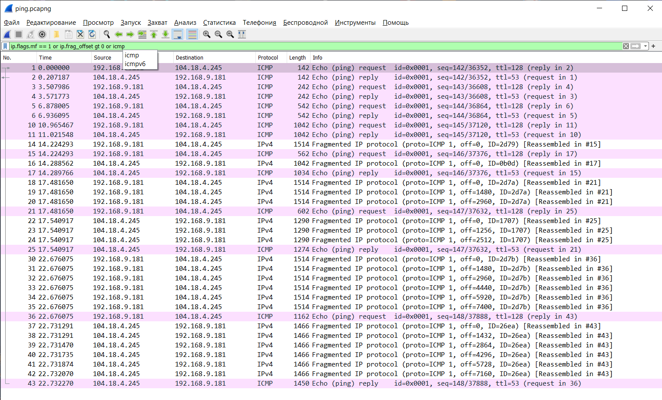

Для начала опишем структуру пакета. Утилита управляет ICMP запросами и ICMP ответами. Структура:

1. Канальный уровень – Ethernet 2  
Заголовок содержит:

* Destination MAC address – MAC адрес получателя.
* Source MAC address – MAC-адрес отправителя.
* Type – поле типа протокола.

2. Сетевой уровень – IP-заголовок  
Заголовок содержит:

* Version
* Header Length
* Identification – идентификатор фрагмента
* Protocol – тип вложенного протокола
* Flags – указывается DF и MF
* TTL – ограничение на кол-во хопов
* Fragment offset – смещение фрагмента (если пакет был фрагментирован)
* Header Checksum – контрольная сумма заголовка
* Source IP address
* Destination IP address

3. Сетевой протокол ICMP

* Type – request или reply
* Checksum – контрольная сумма ICMP-пакета
* Identifier – уникальный ID запроса
* Seq number – номер последовательности запроса

4. Поле данных (Payload)

Примерно так выглядит структура пакета ICMP:

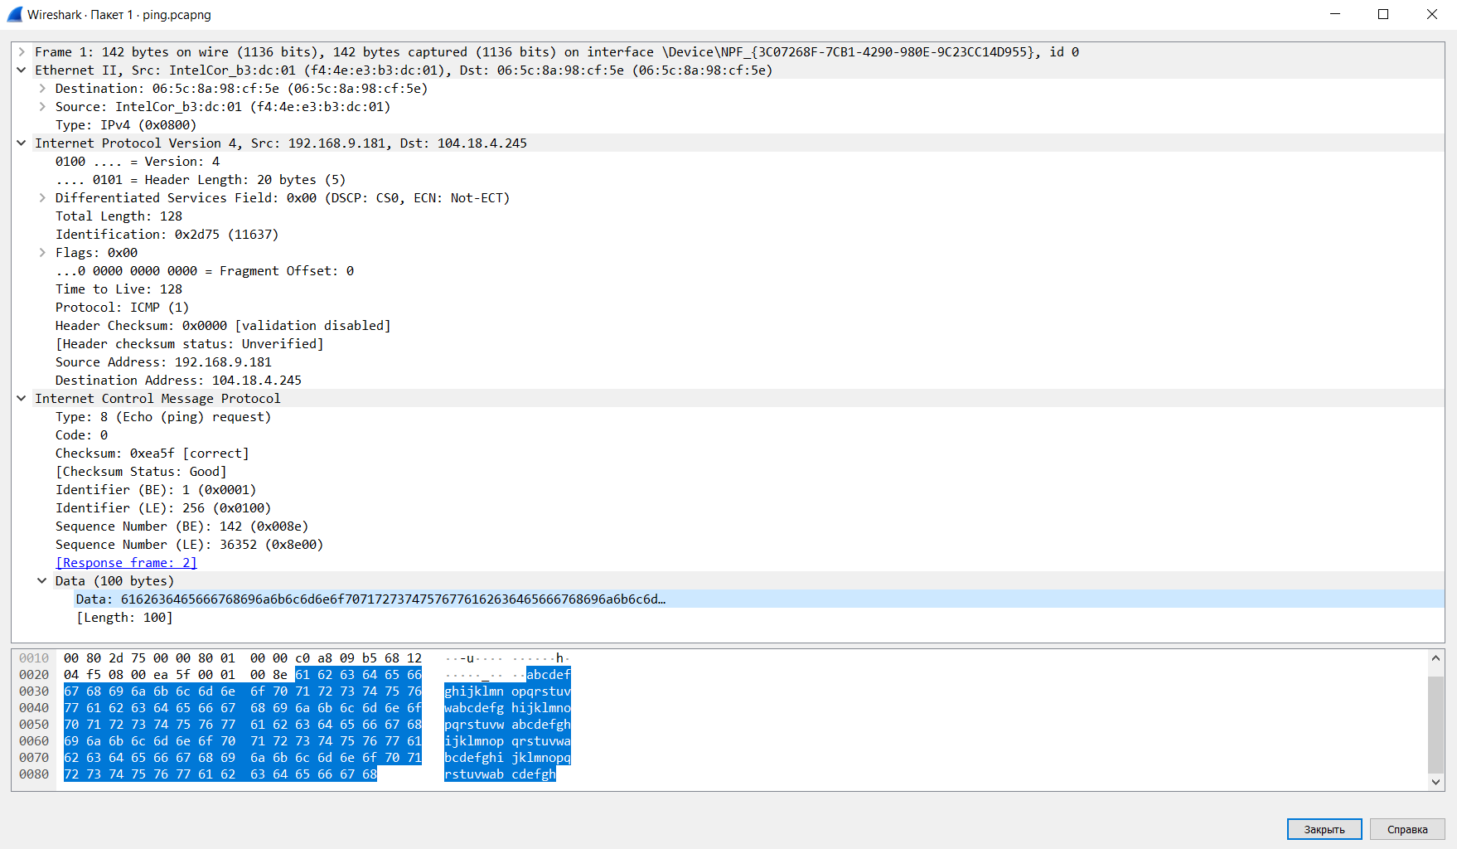

## **Ответы на вопросы:**

1. **Имеет ли место фрагментация исходного пакета, какое поле на это указывает?**

Фрагментация происходит, когда размер IP-пакета превышает MTU (maximum transmission unit) (обычно 1480 байт для Ethernet). Признаком фрагментации служат:

* Флаг MF (More Fragments) в IP-заголовке
* Поле Fragment Offset (смещение фрагмента)

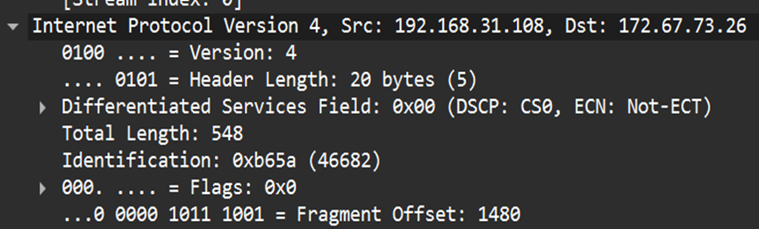

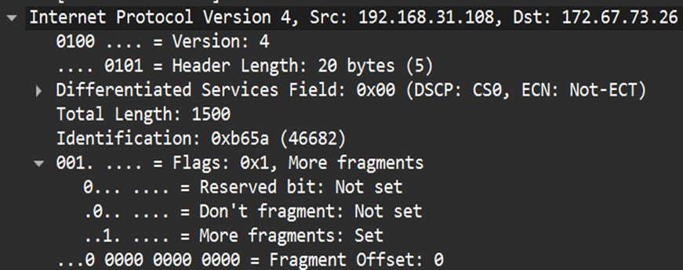

Заметим, что когда пакет фрагментируется, то часть данных отправляется вместе с ICMP заголовком, а остальные фрагменты чисто по протоколу IP.

1. **Какая информация указывает, является ли фрагмент пакета последним или промежуточным?**

* MF = 1 – промежуточный фрагмент.
* MF = 0 – последний фрагмент.

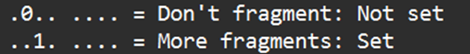

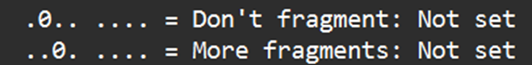

1. **Чему равно количество фрагментов при передаче ping-пакетов?**

Учитывая, что один фрагмент по MTU равен примерно 1480 байт, кол-во фрагментов будет равно размеру пакета / 1480 и округлить до верхнего целого числа.

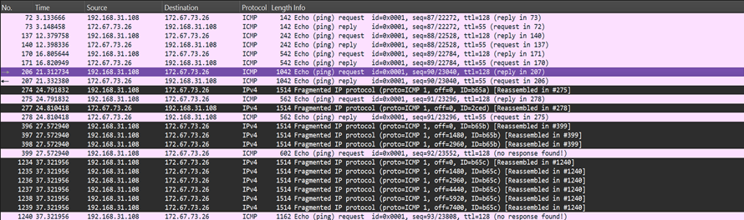

1. **График: размер пакета – кол-во фрагментов.**

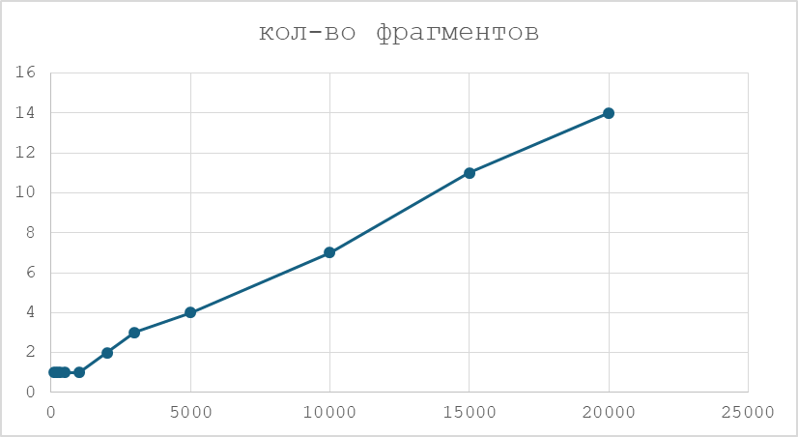

1. **Как изменить поле TTL с помощью утилиты ping?**

Изменить это поле можно командой: ***ping -l 3000 -n 1 -i 5 www.bma.org.uk***



1. **Что содержится в поле данных ping-пакета**

* Заголовок ICMP;
* Идентификатор;
* Номер последовательности;
* Содержимое.

# **Анализа трафика утилиты tracert (traceroute)**

## **Выполнение**

Вводим в командную строку команду:

***tracert www.bma.org.uk***

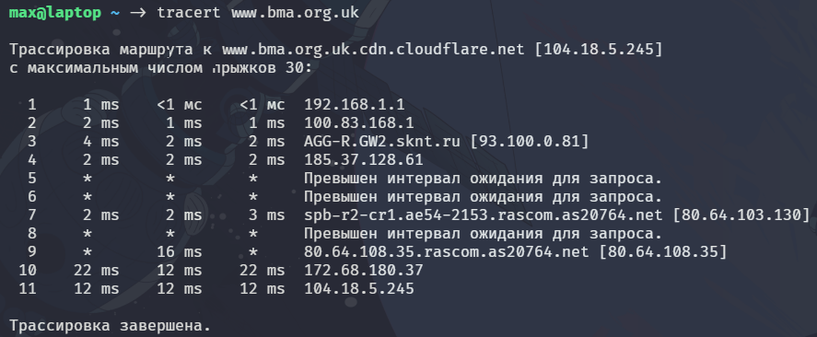

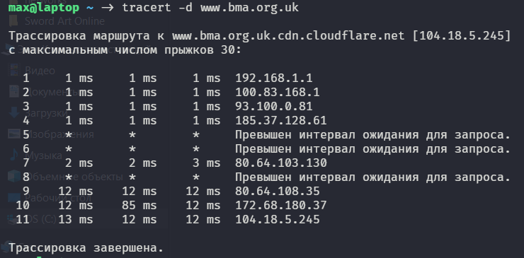

Данная утилита также пользуется протоколом ICMP, поэтому разбирать его структуру мы не будем. Но, помимо этого, утилита *tracert* отправляет DNS-пакеты. DNS – это протокол, который переводит доменные имена в IP-адреса, которые понятны компьютерам. С помощью ключа -d можно сделать так, чтобы DNS пакеты отправлялись уже после построения маршрута, так как они не несут в себе важный функционал.

Вот структура DNS пакета:

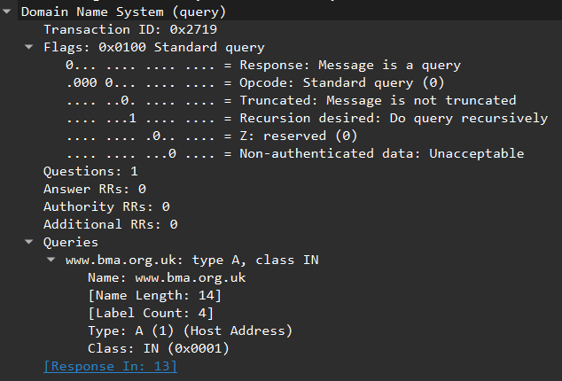

Заголовок размером 12 байт содержит:

* ID – уникальный ID-запроса;
* Flags – ошибки, авторитетность, тип запроса/ответа;
* QDCOUNT – кол-во запросов;
* ANCOUNT – кол-во ответов;
* INSCOUNT – кол-во записей авторитетных серверов;
* ARCOUNT – кол-во дополнительных записей.

Раздел вопросов, который содержит доменное имя, которое мы запрашиваем.

Раздел ответов, который содержит IP-адрес в ответ на запрос.

## **Ответы на вопросы:**

1. **Сколько байт содержится в заголовке IP? Сколько содержится в поле данных?**

Заголовок IP обычно составляет 20 байт для IPv4.

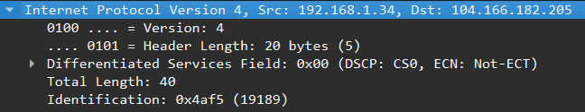

Поле данных – это содержимое, инкапсулированное в IP-пакете, ICMP пакета.

У ICMP заголовок равен 8 байт, а сами данные 64 байта. Следовательно, данные 72 байта. IP-заголовок 20 байт.

1. **Как и почему изменяется поле TTL в следующих ICMP-пакетах tracert?**

Утилита tracert посылает ICMP-пакеты с увеличивающимся TTL, начиная с 1. Каждый маршрутизатор уменьшает TTL на 1. Когда TTL становится 0 – маршрутизатор отбрасывает пакет и отправляет обратно ICMP Time Exceeded. Это позволяет tracert определить каждый узел на пути. TTL изменяется поэтапно, чтобы каждый узел по очереди откликнулся, и таким образом строится маршрут.

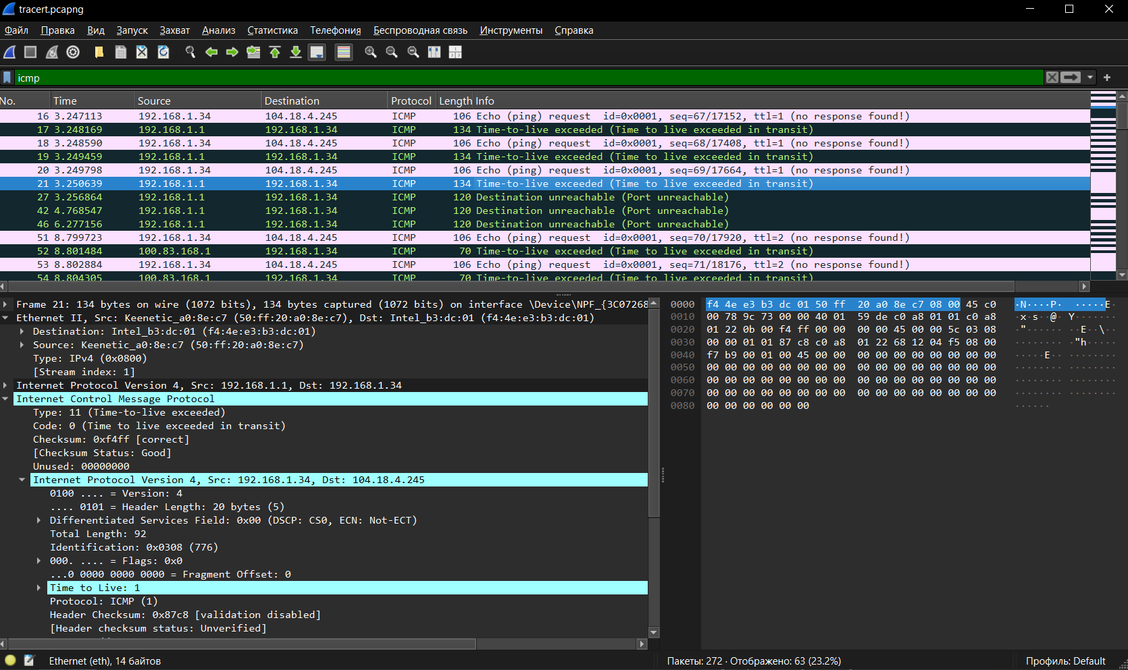

1. **Чем отличаются ICMP-пакеты, генерируемые tracert, от ICMP-пакетов ping?**

Ping всегда шлёт ICMP Echo Request и ждёт Echo Reply. Tracert использует ICMP Echo Request с разным TTL и анализирует:

* ICMP Time Excedeed от промежуточных маршрутизаторов.
* ICMP Echo Reply от конечного узла.

То есть ping проверяет доступность узла, а tracert строит маршрут до него.

1. **Чем отличаются ICMP reply от ICMP error и зачем нужны оба?**

ICMP reply – отклик от целевого хоста, подтверждающий, что он доступен.

ICMP error – приходит от маршрутизаторов, когда TTL истекает. Эти пакеты нужны для определения маршрута.

Оба типа позволяют tracert:

* Узнать IP каждого промежуточного маршрутизатора (через error).
* Подтвердить достижение конечного узла (через reply).

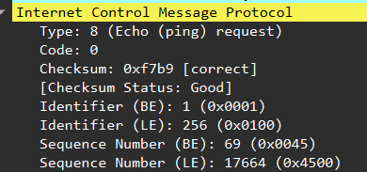

1. **Что изменится в работе tracert, если убрать ключ -d? Какой трафик будет генерироваться дополнительно?**

Ключ -d отключает обратное разрешение IP-адресов в доменные имена. Без -d tracert будет пытаться разрешить IP-адреса в имена хостов (через DNS). Это приведёт к дополнительному DNS-трафику, так как каждый IP будет запрашиваться у DNS-сервера.

Вот окно wireshark без ключа -d:

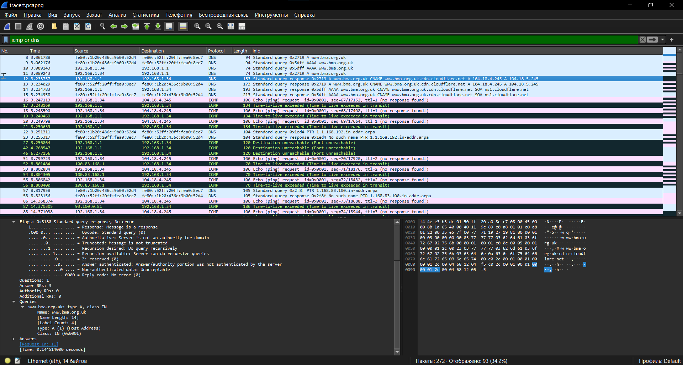

Вот окно wireshark с ключом -d:

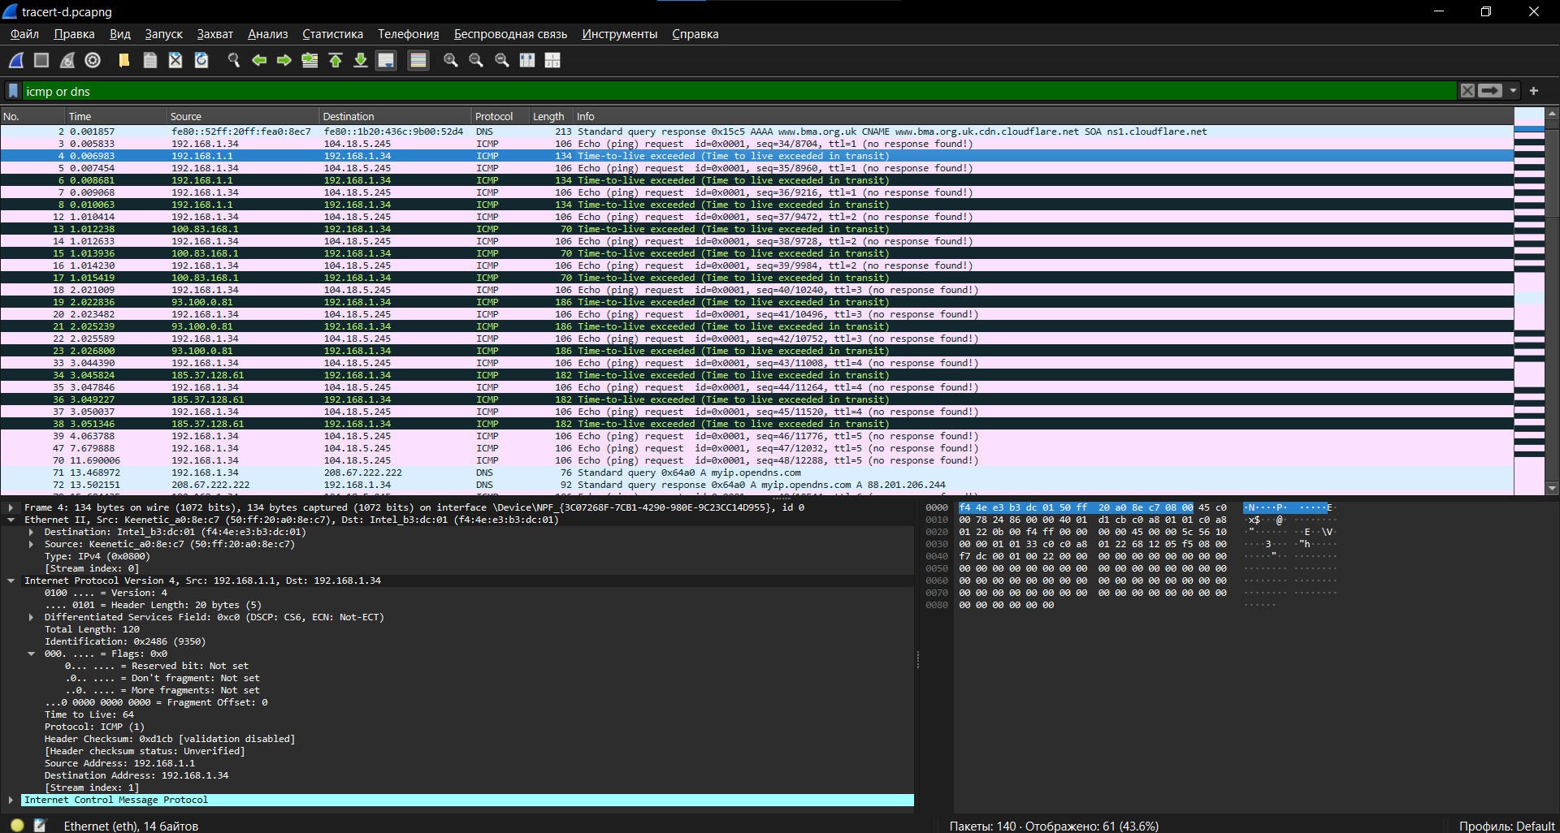

# **Анализ HTTP-трафика**

## **Выполнение**

Запустим анализ в Wireshark и перейдём на сайт [www.bma.org.uk](http://www.bma.org.uk). К сожалению, сайт, который подходит нам по варианту, мало того, что не обладает возможностью принимать условные GET-запросы, так еще и запрещает обращения по HTTP вместо HTTPS. Сколько раз не обновляй мы не можем получить ответ 304. Поэтому воспользуемся сайтом, который точно обладает такой возможностью, а именно сайтом [example.com](http://example.com).

Сначала просто зайдем на сайт [example.com](http://example.com).

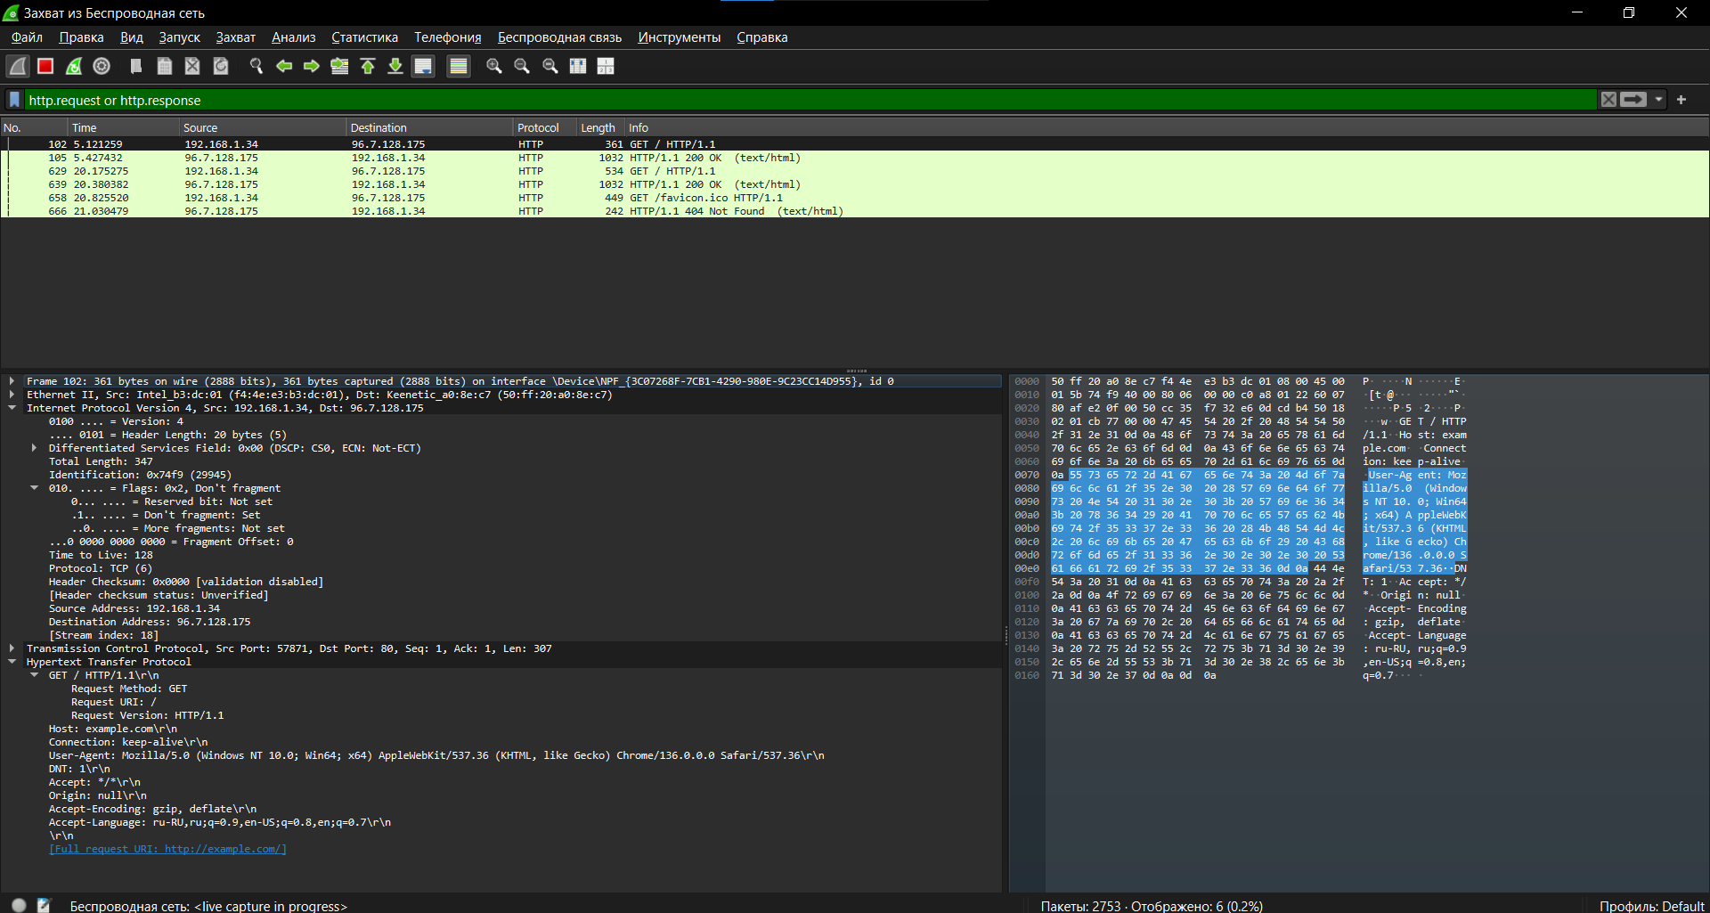

Заметим, что все отработало как надо, мы получаем ответ 200.

Теперь попробуем обновить страницу и посмотрим, что будет.

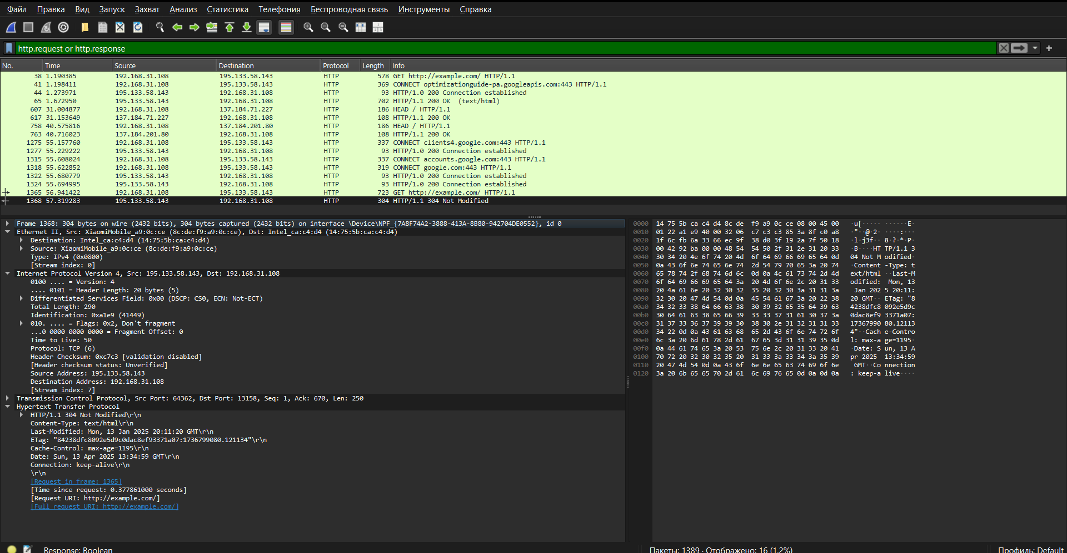





Заметим, что мы получаем совсем другую ситуацию. Здесь у нас получилось отправить условный GET-запрос. И мы получаем ответ 304 от сервера. Это можно понять по появившимся полям Last-Modified и If-Modified-Since.

# **Анализ ARP-трафика**

## **Выполнение**

Для начала очистим ARP-таблицу с помощью команды:

***netsh interface ip delete arpcache***



Получим вот такую ARP-таблицу:

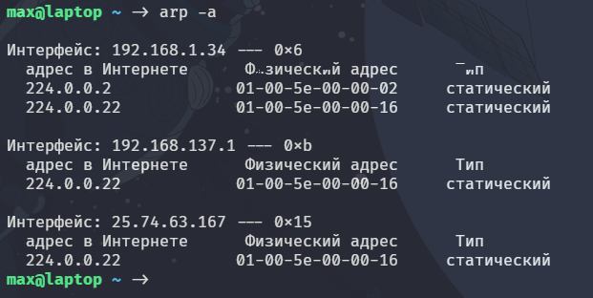

После удаления кэша браузера отправимся на сайт [www.bma.org.uk](http://www.bma.org.uk) и увидим новую запись в ARP-таблице.

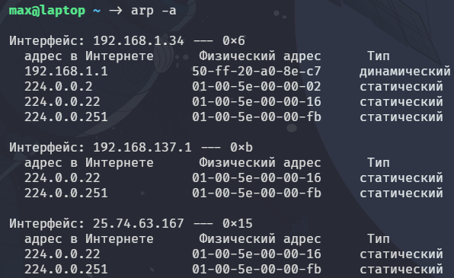

Заметим, что это вообще не похоже на IP адрес сайта, на который мы перешли. А всё, потому что MAC-адреса используются только в локальной сети. Мы не сможем увидеть ARP-запрос, который узнаёт MAC-адрес нашего сайта, так как его и вовсе нет. Но мы видим IP-адрес 192.168.1.1. Вероятнее всего это IP нашего маршрутизатора, который как раз таки и взялся в дальнейшем уже за поиск того сайта, на который мы перешли.

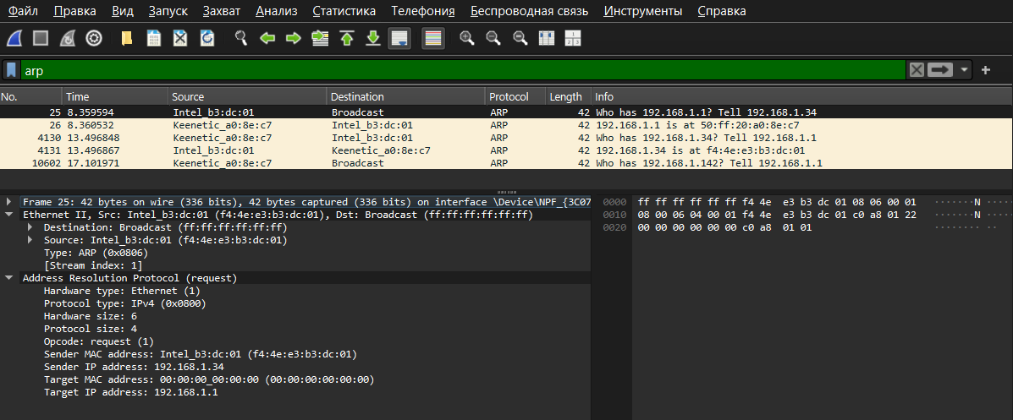

## **Ответы на вопросы:**

1. **Какие МАС-адреса присутствуют в захваченных пакетах ARPпротокола? Что означают эти адреса? Какие устройства они идентифицируют?**

В ARP-пакетах мы увидим два типа MAC-адресов:

* MAC-адрес отправителя запроса – адрес нашего компьютера. Он используется в поле Sender MAC-address
* MAC-адрес искомого устройства:
  + В ARP-запросе (who-has) поле Target MAC Address будет заполнено нулями, потому что он ещё известен.
  + В ARP-ответе (is-at) это будет MAC-адрес шлюза/маршрутизатора, провайдера или другого узла локальной сети, связанного с IP, на который отправляется запрос.

1. **Какие МАС-адреса присутствуют в захваченных HTTP-пакетах и что означают эти адреса? Что означают эти адреса? Какие устройства они идентифицируют?**

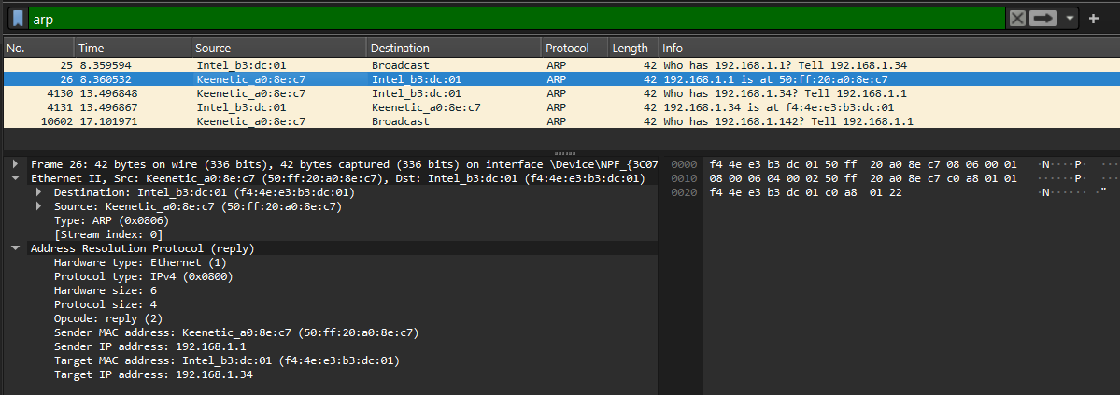

HTTP работает поверх TCP/IP и Ethernet. В Ethernet-заголовке каждого HTTP-пакета указывается:

* MAC-адрес источника – это MAC-адрес нашего компьютера
* MAC-адрес назначения – это обычно MAC-адрес ближайшего маршрутизатора/шлюза, через который трафик пойдёт в Интернет.

MAC-адреса веб-сайта, на который мы заходим, мы не увидим, потому что MAC-адреса используются только внутри локальной сети.

1. **Для чего ARP-запрос содержит IP-адрес источника?**

ARP-запроса содержит IP-адрес источника, чтобы:

* Получатель запроса (тот, чей IP адрес запрашивается) мог записать в свою ARP-таблицу соответствие, и тем самым сократить количество ARP-запросов в будущем.
* Получатель понимал, кто запрашивает – это нужно для формирования ARP-запроса-ответа.

IP-адрес источника нужен для обратной связи и корректного построения локальной маршрутизации.

# **Вывод**

В ходе лабораторной работы с помощью программы Wireshark был проведен анализ передачи пакетов по сети, а также была описана структура DNS, ICMP, IP, ARP и HTTP протоколов. Я изучил, какие пакеты передаются при работе утилит ping, и tracert и какую информацию они содержат. Также был проведен анализ трафика HTTP-запросов и влияние на него кэширования данных. Кэширование также влияет на работу DNS, во время выполнения работы нам необходимо было очистить кэши и посмотреть на работу DNS-запросов. Далее был рассмотрен трафик при выполнении ARP-запросов, для этого нужно было очистить ARP-таблицу. В результате я выяснил, что передача по сети это сложный механизм, который включает в себя взаимодействие большого количества протоколов и интерфейсов.